2016年中考物理试题分类汇编第3期：专题08 功和能（解析版）
一、单项选择题
1．【2016·漳州卷】如图所示，在伽利略理想实验中，小球每次均从斜面A点自由滚下，分别经过图中a、b、c各位置，关于小球的动能和重力势能描述错误的是（ ）
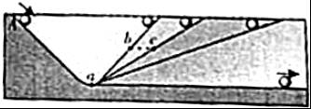
A．从a到b动能转化为重力势能 B．在b、c处重力势能相等
C．从a到c重力势能转化为动能 D．在a处动能最大
【答案】C
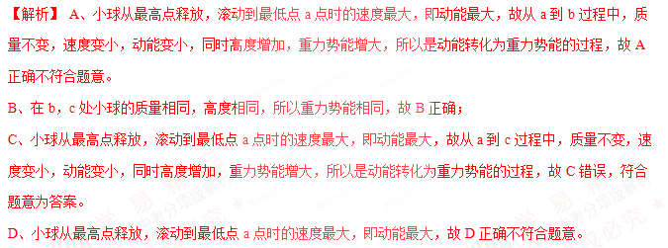【考点定位】动能和重力势能的转化与守恒
2．【2016·钦州卷】如图所示的四种情景中，人对物体做功的是（ ）
A．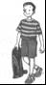提着滑板在水平路面上前行 B．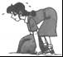搬而未起
C．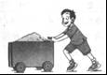推着小车向前运动了一段距离 D．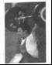举着杠铃静止不动
【答案】C
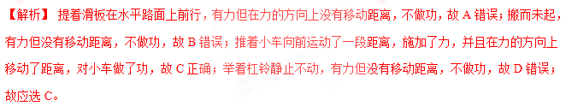【考点定位】做功的判断
3．【2016·西宁卷】小文同学采用如图2所示的甲、乙两种不同的方式将同一货物从地面匀速搬运到同一辆汽车上，其中说法正确的是
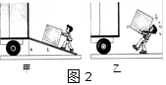
A．甲种方法克服重力做功多 B．乙种方法更省力
C．两种方法机械效率相等 D．两种情况下，货物机械能都增加
【答案】D
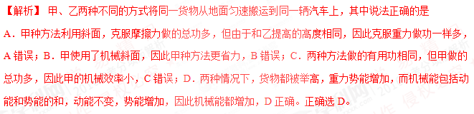考点：机械效率 机械能

4．【2016·阜新卷】如图所示实验或事例，属于内能转化为机械能的是（ ）
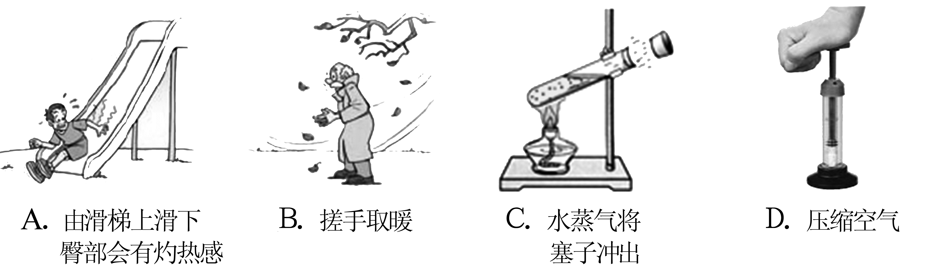
【答案】C
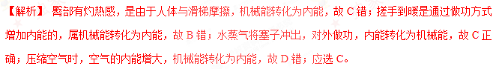【考点定位】内能的转化和利用
5、【2016·上海卷】四冲程柴油机在工作过程中，将内能转化为机械能的冲程是（ ）
A． 吸气冲程 B． 压缩冲程 C． 做功冲程 D． 排气冲程
【答案】C
【考点定位】功和能；内燃机
6．【2016·大庆卷】如图所示，木块从水平地面上P点以速度v向右运动冲上斜面，停在Q点。水平地面与斜面的粗糙程度相同，则下列说法中不正确的是
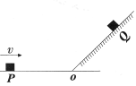
- 木块在Q点静止时，受到三个力的作用
- 木块在斜面上所受摩擦力方向始终沿斜面向下
C．木块能冲上斜面表明木块具有惯性
D．在此过程中，木块减少的动能一部分转化为木块的重力势能，一部分因摩擦生热转化为内能
【答案】B
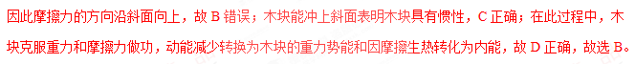考点：受力分析；能量守恒定律
7．【2016·咸宁卷】如图所示，小球由静止开始沿着粗糙的路面从a点向d点自由运动，其中b和d两点在同一水平高度，则下列说法中错误的是（ ）
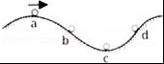
A．小球从a到c加速下滑，重力势能转化为动能 B．小球从c到d减速上坡，动能转化为重力势能
C．小球在b和d时重力势能和动能都相等 D．小球从a到d的过程中部分机械能转化为内能
【答案】C
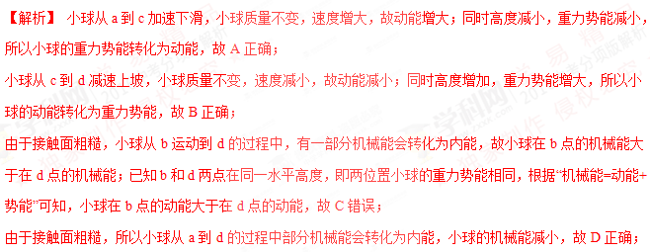考点：动能和势能的转化与守恒
8、【2016·大连卷】如图2所示，小球在A点由静止开始释放，向右侧摆动。B点是小球摆动的最低点，C点是小球摆到右侧最高点，且A、C两点到B点的竖直距离h_{A}>h_{c}.在小球从B点摆动到C点的过程中，下列说法正确的是（ ）
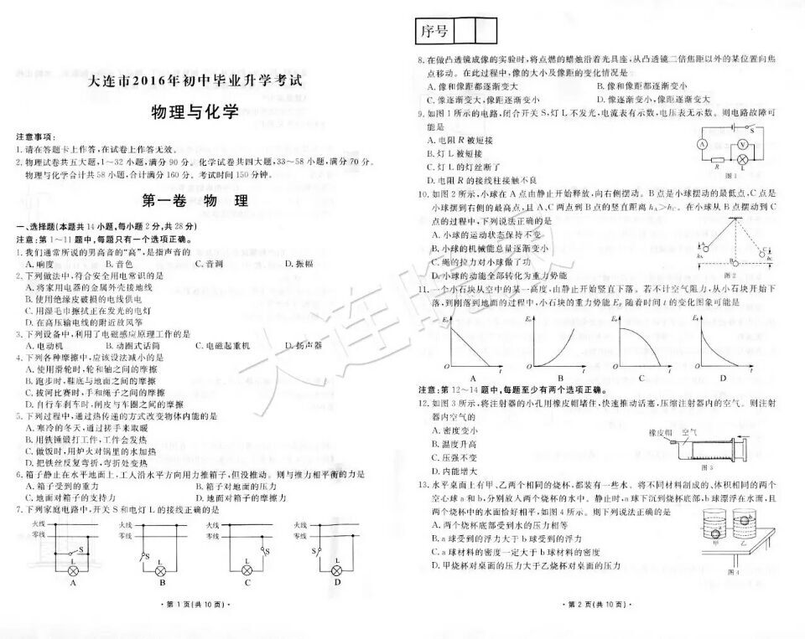
A、小球运动状态保持不变 B、小球的机械能总量逐渐变小
C、绳的拉力对小球做了功 D、小球的动能全部转化为重力势能
【答案】B
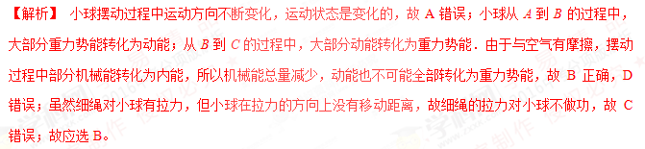【考点定位】机械能转化
9、【2016·大连卷】一个小石块从空中的某一高度，由静止开始竖直下落，若不计空气阻力，从小石块开始下落，到刚落到地面的过程中，小石块的重力势能Ep随着时间t 的变化图像可能的是（ ）
【答案】C
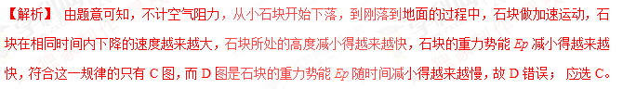【考点定位】功和能
10．【2016·丹东卷】.如图，人造地球卫星在大气层外沿椭圆轨道环绕地球运行，有近地点和远地点，下列说法正确的是（ ）
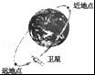
A．卫星在远地点时速度为零，动能为零
资*源%库B．卫星从近地点向远地点运动，动能增大，势能减小
C．卫星在大气层外运行，不受空气阻力，因此机械能守恒
D．卫星从远地点向近地点运动，动能增大，势能减小，机械能减小
WWW.ziyuanku.com【答案】C
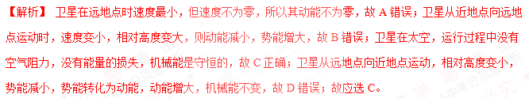【考点定位】机械能转化
11．【2016·南昌卷】汽油机在做功冲程中，高温气体迅速膨胀而做功，此时气体的温度和内能的变化情况是（ ）
A．温度降低，内能增大 B．温度不变，内能不变
C．温度升高，内能增大 D．温度降低，内能减小
【答案】D
【考点定位】功和能
12．【2016·永州卷】智能手机的出现和普及，极大的方便了人们的生活．下列有关智能手机的说法正确的是（ ）
A．智能手机的摄像头相当于一个凹透镜
B．给智能手机电池充电是将化学能转化为电能
C．使用智能手机打电话是利用超声波来传递信息的
D．使用智能手机上网是利用电磁波来传递信息的
【答案】D
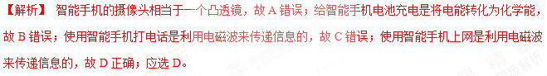【考点定位】凸透镜成像；能量转化；信息的传递
13．【2016·锦州卷】如图所示，是小球在地面弹跳的情景。小球在A点的机械能为120J，当小球由A点运动到B点时，机械能变为100J，则小球由B点运动到C点时，其机械能可能为( )
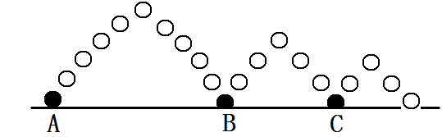
A.120J B.100J C.90J D.80J
【答案】C
WWW.ziyuanku.com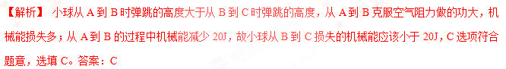考点：能量的转化与守恒
14．【2016·巴中卷】如图所示，用大小相等的拉力F，分别沿光滑的斜面和粗糙的水平面拉木箱，在力的作用下移动的距离S_{AB}=S_{CD}，比较两种情况下拉力F所做的功及其功率（ ）
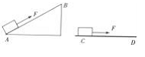
A．AB段做功较多 B．CD段做功较多
C．AB段与CD段做的功一样多 D．AB段的功率比CD段的功率大
【答案】C
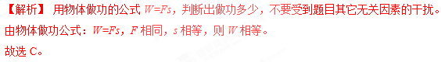
考点：功的大小比较 功率大小的比较
15．【2016·德阳卷】关于功率、机械效率的说法正确的是（ ）
WWW.ziyuanku.comA．做功多的机器机械效率一定高
B．机械效率高的机器功率一定大
C．功率小的机器做功慢
D．功率大的机器做功时间一定短
【答案】C
【解析】

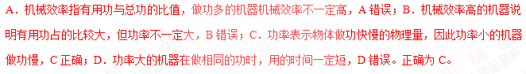考点：功率 机械效率 功
16．【2016·广元卷】我国在太空航天领域处于世界领先水平，如图所示，是我国近期发射的一颗北斗导航卫星，它沿椭圆轨道绕地球运行，离地球最近的一点叫近地点，最远的一点叫远地点，在大气层外运行，不受空气阻力．关于此人造卫星的运行下列说法正确的是（ ）
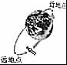
A．卫星从远地点运行到近地点，势能减小，动能增大，速度增大
B．卫星从远地点运行到近地点，势能减小，动能减小，速度减小
C．卫星从近地点运行到远地点，势能增大，动能增大，速度增大
D．卫星从近地点运行到远地点，势能增大，动能增大，速度减小
【答案】A
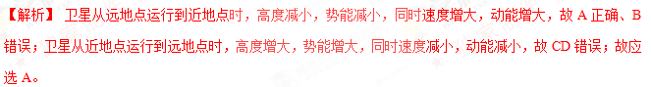【考点定位】机械能转化
17．【2016·巴中卷】直升飞机在空中匀速下降的过程中（忽略燃油的变化），关于直升飞机的动能和重力势能的变化情况描述正确的是（ ）
A．动能减小，重力势能减小 B．动能不变，重力势能增大
C．动能不变，重力势能减小 D．动能增大，重力势能不变
【答案】C
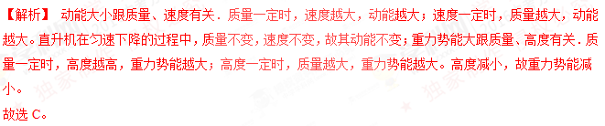考点：动能和势能的影响因素
18．【2016·永州卷】如图所示，小明水平向右推放在水平地面上的箱子，但没有推动，下列说法正确的是（ ）
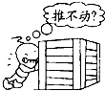
A．箱子虽然没有被推动，但小明对箱子做了功
B．箱子没有被推动，选择的参照物是地面
C．箱子对地面的压力与地面对箱子的支持力是一对平衡力
D．箱子没有被推动是因为推力小于摩擦力
【答案】B
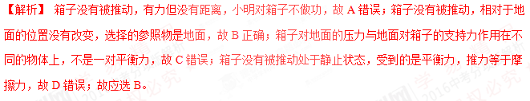【考点定位】做功；平衡力；参照物

二、多项选择题
资*源%库 ziyuanku.com19．【2016·齐齐哈尔卷】关于力学知识下列说法正确的是（ ）
A．火车进站时人们都站在安全线以外，是因为行驶的火车附近空气流速快压强小
B．在平直的路面匀速行驶的洒水车，正在洒水的过程中动能不变
C．人造地球卫星由近地点向远地点运动的过程中动能转化为势能
D．用力推木块，木块会运动，而不用力就会停下来，说明力是维持物体运动的原因
【答案】AC
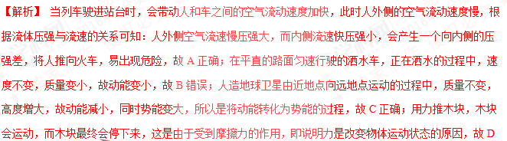错误，故选AC。
考点：流体压强与流速的关系；力与运动的关系；动能和势能的大小变化；动能和势能的转化与守恒
20．【2016·衡阳卷】2016年3月，我市部分地区下了一场罕见的冰雹，此次冰雹给不少市民的财产造成了损失，如图所示为冰雹过后停在路边的一辆轿车，它的后窗已经千疮百孔，下列说法正确的是（ ）
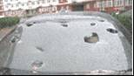
A．冰雹是高空中的小水滴遇到更寒冷的气流液化成的小冰珠
B．冰雹在下落过程中重力势能减小
C．车窗玻璃被砸坏的同时冰雹自身也破碎是因为力的作用是相互的
D．地上的冰雹熔化成水水需要吸热
【答案】BCD
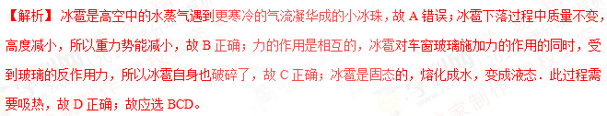【考点定位】物态变化；机械能转化；力的作用效果
三、填空题
21.【2016·大庆卷】将体积相等的实心铅球和铁球放在同一个水平桌面上，则铅球的重力势能________（填“大于”或“等于”或“小于”）铁球的重力势能（以地面为参考面，ρ_{铅}>ρ_{铁}）。现将铅球斜向上方抛出落至地面，此现象表明力是改变物体________的原因，此过程中铅球的动能变化是________。
【答案】大于，运动状态；先减小后增大
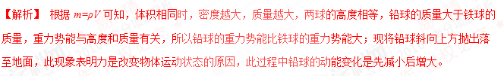考点：密度公式的应用；影响动能和势能的因素
22．【2016·德阳卷】（4分）一台功率为2kW的电动机，1min做的功为___________J；这些功可以将重力为2×10⁴N的体匀速竖直提升______m。
【答案】1.2×10⁵ 6
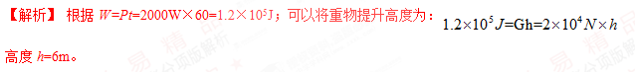考点：功的计算
23．【2016·德阳卷】（4分）如图斜面长6m、高1.5m，工人用沿斜面向上500N的力，以1.5m/s的速度把重1600N的箱子匀速推到车上，则推力的功率是____W；该斜面机械效率是_______％。
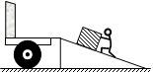
【答案】750 80
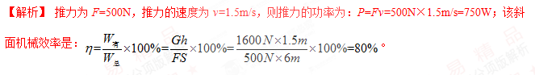考点：功率的计算 机械效率的计算
24．【2016·永州卷】如图所示，小华从滑梯上滑下时，臀部温度升高，内能 （选填“增大”或“减小”），这是通过 （选填“做功”或“热传递”）的方式改变物体的内能．
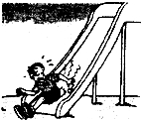
【答案】增大；做功
【考点定位】功和能；改变内能的方法
25．【2016·阜新卷】“辽宁舰”服役，圆了中国航母梦。如图为航母上简化的蒸气弹射装置，能带动舰载机在两秒钟内达到起飞速度。牵引索与蒸气活塞连接的两个滑轮为 （填“定”或“动”）滑轮；气缸内蒸气体积膨胀对外做功，内能 （选填“增大”、“减小”或“不变”），同时推动活塞，使舰载机获得巨大的牵引力。
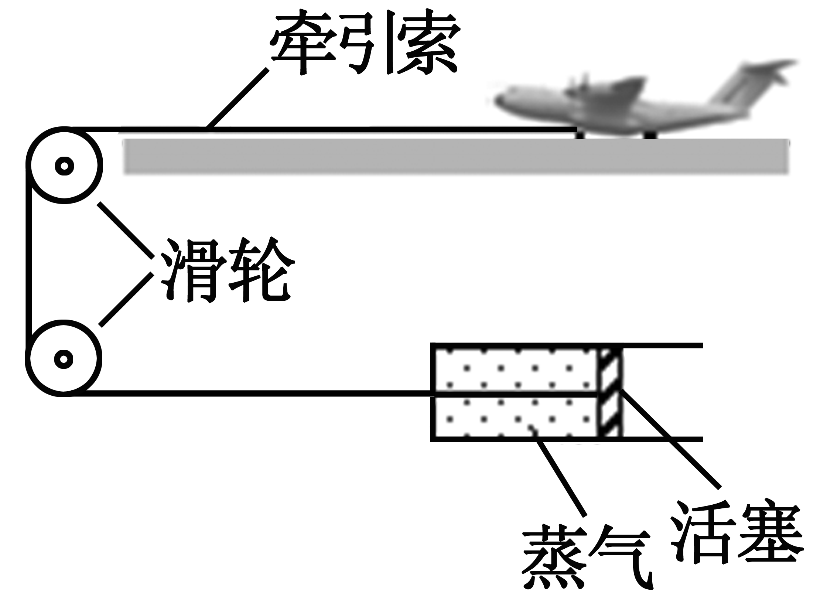
【答案】定 减少
【考点定位】简单机械；功和能
WWW.ziyuanku.com26．【2016·西宁卷】西宁市湟水河河道改造工程中，装载机5s内将一块重2000N的石块匀速举高3m，装载机的举力对石块做功为 ① J，举力做功的功率为 ② W。
【答案】6×10³ 1.2×10³
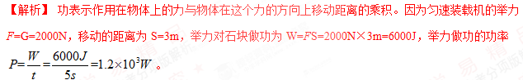
考点：功和功率的计算
27．【2016·钦州卷】在开展课外活动时，小李同学摇控一小型无人机匀速竖直上升，速度为2m/s，功率为30W，则无人机上升10s升力所做的功为 J，无人机重为 N．
【答案】300；15
【考点定位】功和能
28．【2016·永州卷】随着我国经济的高速发展，城市建筑物越建越高，“高空坠物伤人”事件时有发生．原因是物体所处的高度越高，物体所具有的重力势能越 （选填“大”或“小”）．当高处的物体坠落时，因重力势能转化为 能，从而带来安全隐患．
【答案】大；动
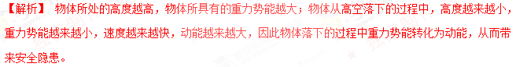【考点定位】机械能转化
29．【2016·贺州卷】如图所示，小球在重力作用下由静止开始下落，说明力可以改变物体的 ，下落过程中小球运动越来越快，小球的 转化为 ，如果小球落入水中后恰好做匀速直线运动，则小球受到水的浮力大小 小球受到的重力大小（选填“大于”、“小于”或“等于”）．
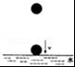
【答案】运动状态 重力势能 动能 等于
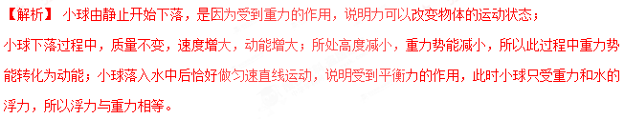【考点定位】力的作用效果 重力势能和动能的转化 力与运动
30. 【2016·哈尔滨卷】(2分)小红背书包上楼，她在给书包作用力的同时，由于力的作用是 ，肩膀也受到书包给她的力．上楼过程中小红的重力势能 （选填“变大”，“变小”或“不变”）．
【答案】相互的 变大
【考点定位】力 重力势能的变化
四、实验与探究题
31．【2016·桂林卷】小明在玩“水枪”玩具时，发现“水枪”水平放置，如果推动活塞的速度越快，水枪离地面的高度越高，水就会射得越远，据此，他提出了如下猜想：在空中水平抛出的物体，落地的水平距离与抛出的初速度及抛出点离地面的高度有关，为验证猜想，小明找来了如图所示装置进行实验．
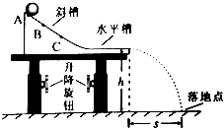
（1）让小球从斜槽上自由滚下，是为了使小球到达水平槽时具有一定的 ；小球从斜槽滚下，重力势能 （选填“增大”、“减小”或“不变”）
（2）保持 不变，分别让同一小球从斜槽上A、B、C位置由静止自由滚下，分别测出小球落地的水平距离S_{A}、S_{B}、S_{C}，发现S_{A}＞S_{B}＞S_{C}．这表明：空中水平抛出的物体，落地的水平距离与 有关．
（3）逐步降低抛出点离地面的高度，分别为h₁、h₂、h₃，每次都让同一小球从斜槽上A处由静止自由滚下，分别测出小球落地的水平距离s₁、s₂、s₃，发现s₁＞s₂＞s₃．这表明：空中水平抛出的物体，落地的水平距离与 有关．
（4）若在水平槽铺上毛巾，使抛出点离地面的高度为h₃，让同一小球从斜槽上A处由静止自由滚下，测出小球落地的水平距离为s₄，根据上述实验的结果，应该有s₄ s₃（选填“＞”、“＜”或“=”）．
【答案】（1）速度；减小；（2）小球质量；速度；（3）距落地点的高度；（4）＜
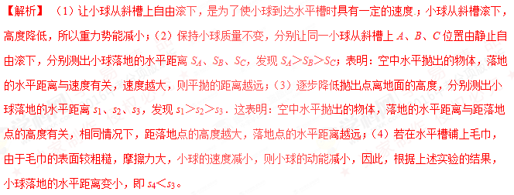【考点定位】机械能转化；影响摩擦力大小的因素
32．【2016·绍兴卷】光滑斜面甲与水平面AB平滑连接，从斜面甲高H处静止释放小球，小球运动到B点静止，如图甲，在AB上的C点平滑拼接另一光滑斜面乙．已知AB=3AC，如图乙，回答下列问题：
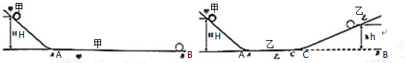
（1）如果小球从斜面甲高H处静止释放，说明小球在乙斜面到达的最大高度h与H的数量关系及理由．
（2）要使小球在乙斜面上到达的最大高度变为2h，小球应在甲斜面上多高处静止释放，并说明理由．
【答案】见解析
【解析】
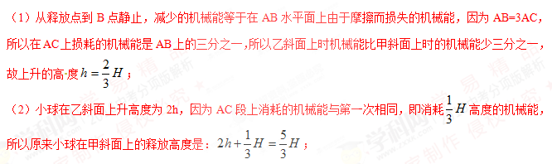【考点定位】动能和势能的转化与守恒
33．【2016·锦州卷】为探究“动能大小的影响因素”，科学小组开展了如图所示的探究活动。
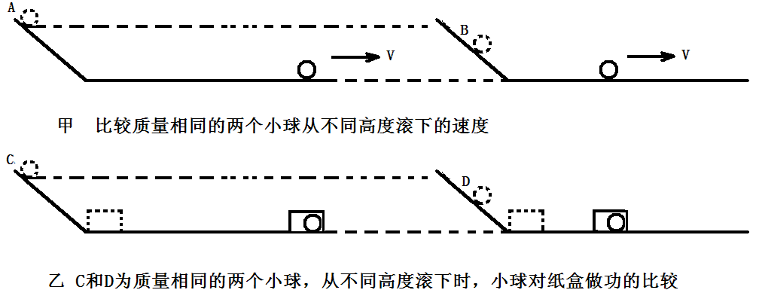
(第23题)

(1)由甲图可知，_______(填“A”或“B”)小球从斜面上滚下后到达水平面上的速度大；由乙图可知，_______(填“C”或“D”)小球对纸盒做功多。
(2)由乙图得出结论：当质量相同时，物体________越大，它具有的动能就越大。
【答案】(1)A C (2)速度
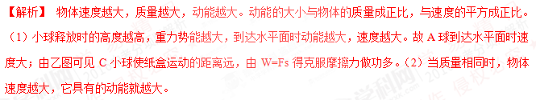考点：机械能转化过程中速度与高度之间的关系；比较功的大小；根据实验现象得出结论。

五、计算题
34．【2016·莆田卷】一石块重5×10⁴N，起重机在20s内将该石块沿竖直方向匀速提升18m，求起重机提升石块所做的功和做功的功率．
【答案】9×10⁵J；4.5×10⁴W
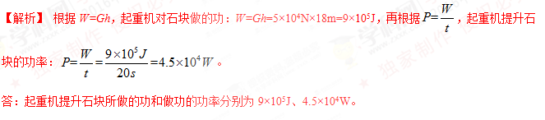考点：功的计算 功率的计算
35．【2016·漳州卷】近年来，智能机器人进入百家姓，如图所示是，质量为4kg的清洁机器人某次工作时，在4s内沿水平直线运动了2m，此过程机器人所提供的牵引力为50N，求：
（1）机器人所受的重力；
（2）牵引力所做的功；
（3）牵引力的功率．
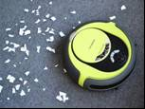
【答案】（1）40N （2）100J （3）25W
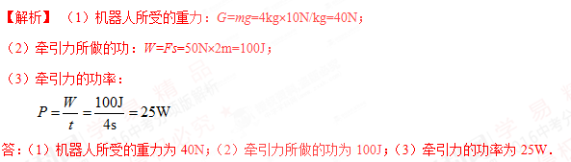
【考点定位】重力的计算 功的计算 功率的计算
36．【2016·百色卷】在水平地面上，用50N的水平拉力拉着重为100N的小车匀速前进10m，所用时间为20s，求这一过程中：
（1）小车的速度；
（2）拉力所做的功；
（3）拉力做功的功率．
【答案】（1）0.5m/s；（2）500J；（3）25W
【考点定位】功和功率
37．【2016·贺州卷】如图所示，叉车在10s内将质量为2t的平桂大理石沿竖直方向匀速提升了1m，发动机所做的功是5×10⁴J，求：
（1）大理石在10s内被提升的平均速度是多少m/s．
（2）叉车支持力对大理石做的功是多少J？
（3）叉车提升大理石的功率是多少W？
（4）叉车提升大理石的机械效率是多少？
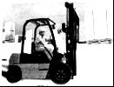
【答案】（1）0.1 （2）2×10⁴ （3）2×10³ （4）40%
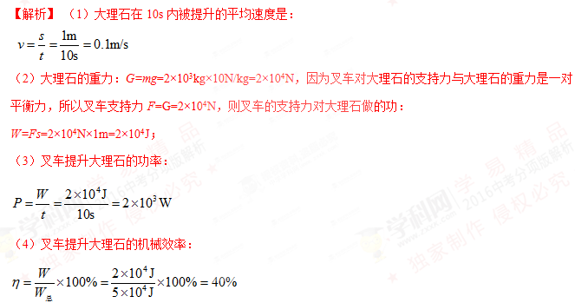
【考点定位】变速运动与平均速度 功的计算 机械效率的计算 功率的计算
38.【2016·大庆卷】一辆汽车以恒定的功率在平直的公路上做直线运动，其v-t图像如下，在第10s时速度达到20m/s，通过的路程为120m。求：
(1)在0～10s内汽车的平均速度。
(2)设汽车在行驶过程中所受阻力不变，大小为f=4000N，那么在0～10s内汽车发动机产生的牵引力所做的功是多少焦耳。
(3)若发动机的转化效率为80%，则需要燃烧多少千克汽油才能使发动机做这么多功。(已知汽油的热值大约为5×10⁷J/kg)
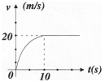
【答案】（1）12m/s；（2）8×10⁵J（3）0.02kg
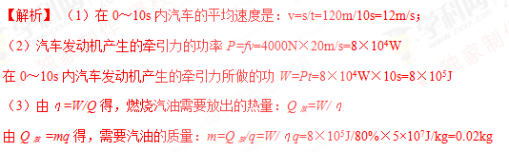
考点：功的计算；热机的效率
39．【2016·咸宁卷】如图所示，小车在水平面上通过滑轮组提升重物．动滑轮重400N．与小车连接的绳子能承受的最大拉力为6000N，小车的最大输出功率为15KW，水平地面上一物体A重1600N，与地面的接触面积为4m2．（不计小车所受摩擦阻力、绳重及滑轮组的摩擦）．请求
（1）提升前，物体A对水平地面的压强．
资*源%库 ziyuanku.com（2）滑轮组提升重物A时的机械效率．
（3）若要使被提升重物以1m/s的速度匀速上升，整个装置工作过程中能提升重物的最大重力．
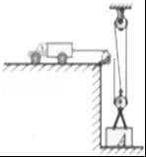
【答案】（1）400Pa；（2）80%；（3）14600N
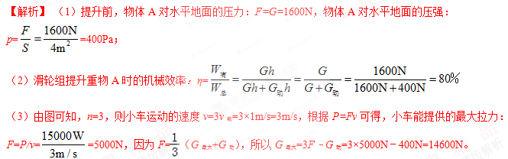考点：压强的大小及其计算；滑轮组绳子拉力的计算；滑轮（组）的机械效率
40．【2016·衡阳卷】某景区索道全长3000m，最高处到最低处高度差为600m，吊车质量为200kg，从索道最高处运行到最低处，需时25min，求：
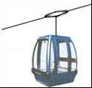
（1）吊车运行的平均速度是多少；
（2）吊车的重力是多少；
（3）吊车的重力做了多少功．
【答案】（1）0.4m/s；（2）2000N；（3）1.2×10⁶J
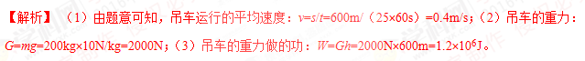【考点定位】功和功率
41．【2016·永州卷】2016年6月5日，在第15届香格里拉对话会上，中国军方代表孙建国发出强有力的声音：中国有能力维护南海和平．如图所示，被誉为“中华神盾”的防空导弹驱逐舰是我国海军的中坚力最，它满载时总重力为6．O×10⁷N．在某次演习中，驱逐舰满载时以36km/h的速度匀速直线航行了30min，航行过程中受到的阻力是总重力的0.01倍．求驱逐舰匀速直线航行过程中：
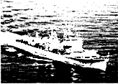
（1）路程是多大？
（2）牵引力是多大？
（3）克服阻力做了多少功？
【答案】（1）18km；（2）6×10⁵N；（3）1.08×10¹⁰J
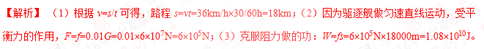【考点定位】平衡力；功的计算
42、【2016·大连卷】（6分）一个重260N的涂料桶放在水平地面上，涂料桶与地面的接触面积为0.1m².工人用如图10所示的滑轮组，在20s内将涂料桶匀速提高了5m.工人对绳子自由端施加的拉力F为150N。试求：
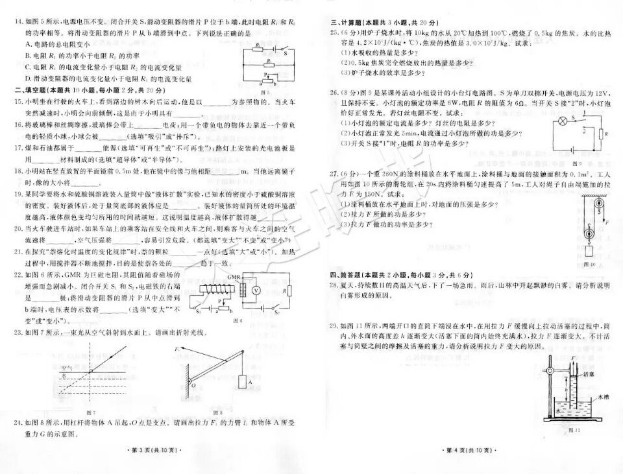
（1）涂料桶放在水平地面上时，对地面的压强是多少？
（2）拉力F所做的功是多少？
（３）拉力F做功的功率是多少？
【答案】（1）2600Pa；（2）1500J；（3）75W
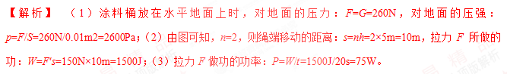【考点定位】压力和压强；功和功率
43．【2016·丹东卷】（7分）.新型四轮沙滩卡丁车，其满载时的质量为600kg，车轮与沙滩接触总面积为2000cm²．该四轮卡丁车满载时在水平沙滩上做匀速直线运动，10min行驶了6km，卡丁车的牵引力为2.3×10³N．
（1）当卡丁车满载并静止在水平沙滩上时，它对沙滩的压强为多大？
（2）该卡丁车行驶的功率为多少？
（3）若该卡丁车以汽油为燃料，在这次行驶中需要燃烧1.2kg的汽油．求汽油完全燃烧产生的热量转化为卡丁车机械能的效率是多少？（q_{汽油}=4.6×10⁷J/kg）
【答案】（1）3×10⁴Pa；（2）2.3×10⁴W；（3）25%
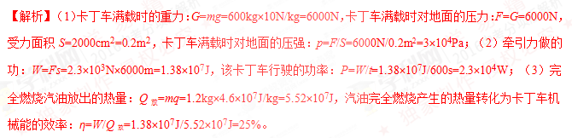【考点定位】压力和压强；功和功率；热量的计算
44、【2016·上海卷】物体在30N的水平拉力作用下沿拉力方向做匀速直线运动，5秒内前进了10m。求此过程中拉力做的功W和功率P。
【答案】300J；60W
【考点定位】功和功率的计算
45．【2016·绍兴卷】重15000牛的小汽车受到发动机800牛的牵引力作用，在水平地面上做匀速直线运动，其路程随时间变化如图所示．求：
（1）小汽车速度．
（2）10秒内重力对小汽车做的功．
（3）10秒内发动机对小汽车做的功和发动机的功率．
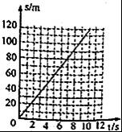
【答案】（1）小汽车速度为12m/s；（2）10秒内重力对小汽车做的功为0J；（3）10秒内发动机对小汽车做的功为9.6×10⁴J；发动机的功率为9.6×10³W
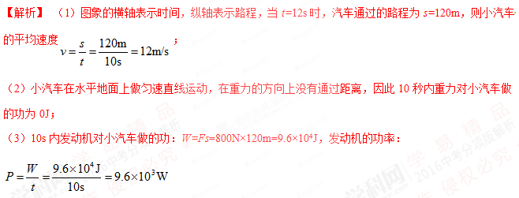【考点定位】速度的计算，功的计算，功率的计算

